Pro Terku
1.Zkuste bez telefonů dát dohromady Domino. Nechal jsem ti ho u sebe v kabinetě na stole.
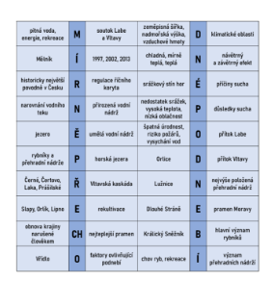
Po sestavení domina vyjde "MÍRNĚPŘECHODNÉ PODNEBÍ" a doplní do úkolu č. 3 v pracovním listu, který mají v sešitě. Zároveň vysvětlí co znamená "MÍRNĚPŘECHODNÉ PODNEBÍ". Také tento pracovní list najdeš na stole (už vyplněný).
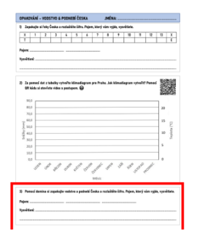

Níže přidávám QR kódy pro nápovědu (pokud by se osmáci trápili).
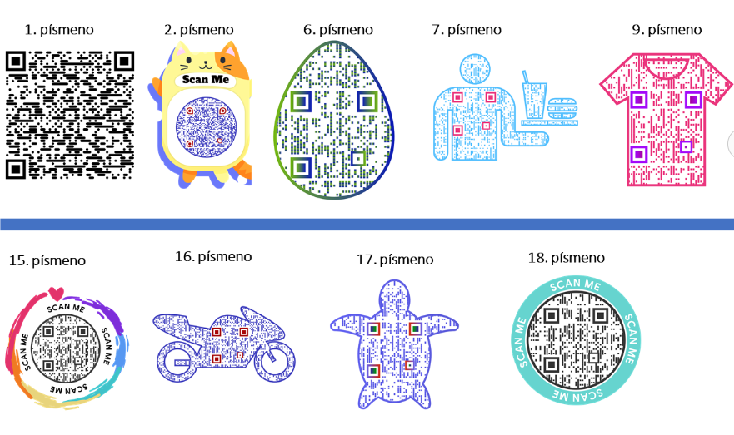
2. Informace: doplň pod textem obrázek tak, abys dokázal někomu vysvětlit „co je to srážkový stín“.

Doplněný obrázek
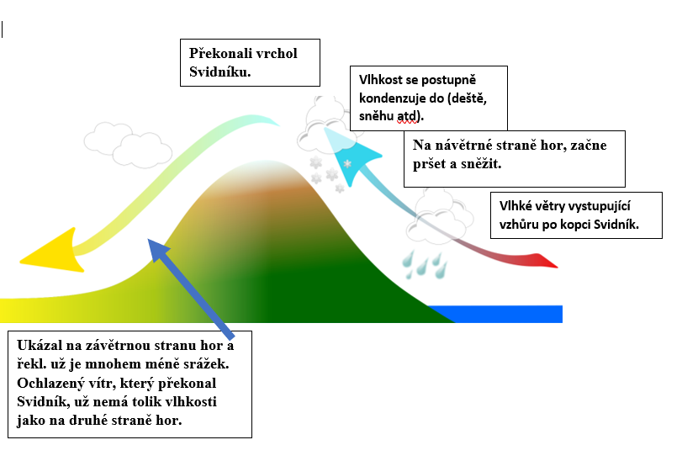

3. Dokončit do prázdných míst klimadiagramy. Mají je v sešitě
- K této aktivitě si žáci u každého klimadiagramu označí měsíce Jul + Aug s teplotami a zjišťují, že v Česku máme tři základní podnebné pásy (teplý , mírný a chlapný); to samé máme i ve světě (tři základní podnebné pásy – polární, mírný a tropický). Také klimadiagramy najdeš na stole (vyznačil jsem červeně).
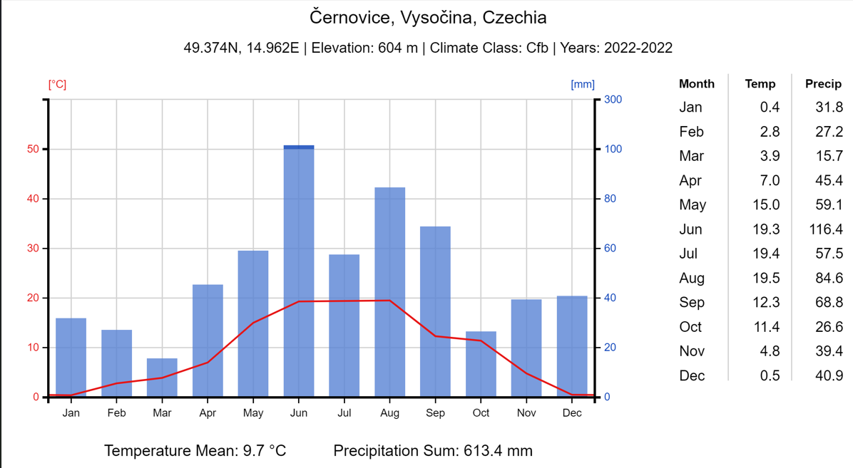

4. Na stole máš ještě texty, které si osmáci mohou přečíst. Z těchto textu vytvořím otázky (práce s textem). Budou hledat odpovědi na otázky v textu.

